Общество с ограниченной ответственностью
“1С-Медицина-Регион”
Контракт № 31/24 от 27.04.2024 года
Рабочая документация

Информационная система управления ресурсами медицинских организаций Тюменской области

ЭТАП № 1
Развитие Системы в части функционала первой группы задач

ПОЛЬЗОВАТЕЛЬСКАЯ ИНСТРУКЦИЯ

СЭМД «Протокол консилиума врачей (онкологический)»

На 5 листах

г. Тюмень
2024 г.

ООО «1С-Медицина-Регион».
Контракт № 31/24 от 27.04.2024 года на выполнение работ по развитию (модернизации) Государственной информационной системы управления ресурсами медицинских организаций Тюменской области. Этап № 1. Развитие Системы в части функционала первой группы задач.
1 Основание разработки инструкции
Основанием для разработки данного документа является Контракт № 31/24 от 27.04.2024 года на выполнение работ по развитию (модернизации) Государственной информационной системы управления ресурсами медицинских организаций Тюменской области, а именно: раздел Технического задания (приложение № 1 к Контракту) п.3.1.2. Мероприятие «Разработка функционала Системы и проведение испытаний», Этапа № 1. Развитие в части функционала первой группы задач, Приложения № 2 «Требования первой группы задач развития информационной системы управления ресурсами медицинских организаций Тюменской области».

2 Пользовательская настройка Системы
От пользователя никаких настроек системы не требуется.
3 Пользовательская инструкция
Зайти в систему под профилем доступа Врач стационара – подсистема Отделение – Пациенты отделения. Выбрать нужного пациента, на командной панели нажать кнопку «Добавить МД», выбрать ШМД Консилиум (рис.1)
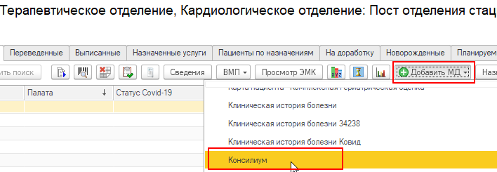
Рис.1 Выбор ШМД Консилиум
Открыта экранная форма медицинского документа Консилиум, на форме видны добавленные Вкладки: Результаты проведенного обследования, Хирургические операции, Рекомендации, Оказанные услуги (рис.2)
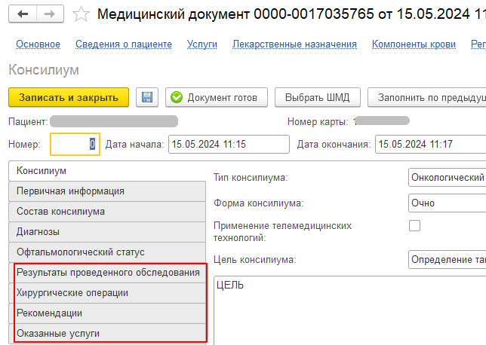
Рис.2 Экранная форма ШМД Консилиум с добавленными вкладками
Открыть вкладку «Результаты проведенного обследования». В блоке Инструментальные исследования по кнопке «Добавить» доступны к выбору МД исследований пациента, если они проводились и оформлялись в системе. Можно отметить и выбрать нужные МД, они перенесутся в табличную часть формируемого документа (рис.3)
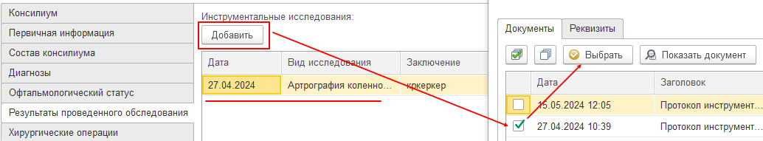
Рис.3 Подбор МД исследований в табличную часть ШМД Консилиум
В блоке «Консультации врачей специалистов» по кнопке «Добавить» доступны к выбору МД консультаций и осмотров врачей, проведенных для пациента. Можно отметить и выбрать нужные МД, они перенесутся в табличную часть формируемого документа (рис.4)
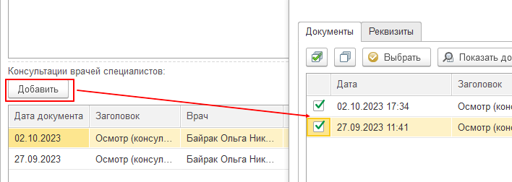
Рис.4 Подбор МД Осмотров и консультаций пациента в табличную часть ШМД Консилиум
Аналогично в блоке «Результаты прижизненного патолого-анатомического исследования» по кнопке добавить будут доступны к подбору МД Протокол прижизненного патологоанатомического исследования. В блоке «Результаты лабораторных исследований» по кнопке «Добавить» будут доступны МД лабораторных исследований.
Открыть вкладку «Хирургические операции». Если пациенту проводились операции в рамках текущего стационарного случая, данные подтянутся в табличную часть (рис.5)
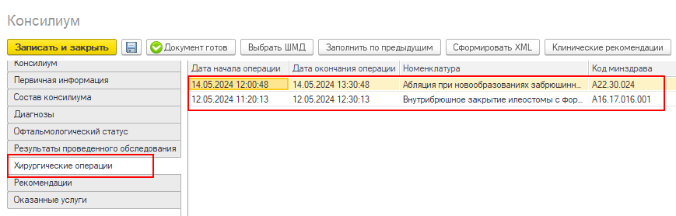
Рис.5 Подтягивание данных об операции в табличную часть ШМД Консилиум
Открыть вкладку «Рекомендации», где Рекомендуемая тактика лечения, Рекомендованные диагностические исследования, Этап лечения, Прочие рекомендации – текстовые поля. Поле Метод лечения с выбором значений из справочника Методы лечения онкологических заболеваний.
Открыть вкладку «Оказанные услуги», по кнопке «Добавить» открывается для выбора список значений справочника Номенклатура медицинских услуг» (рис.6)
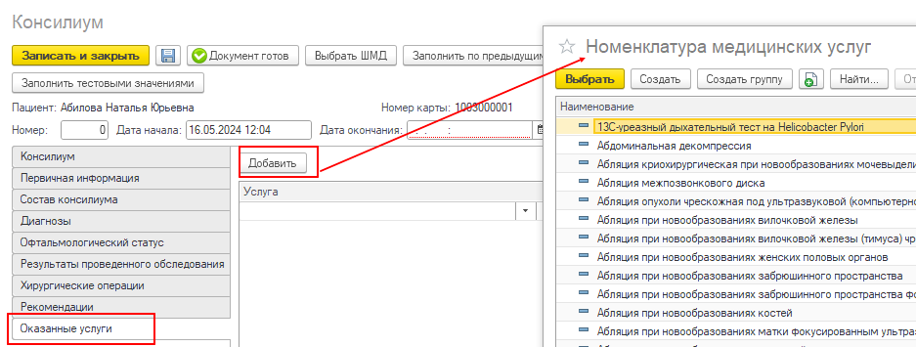
Рис.6 Выбор значения из справочника Номенклатура медицинских услуг
После окончания формирования ШМД Консилиум нужно нажать «Документ готов» и подписать документ ЭЦП. Участникам консилиума, указанным на вкладке Состав консилиума, документ уйдет в отложенное подписание. Для отправки в РЭМД обязательно необходима подпись врача с ролью Председатель и как минимум одна подпись врача с ролью Врач. Допускается до 10 подписей с ролью Врач.
Перечень должностей, соответствующих указанным ролям указан в справочнике https://nsi.rosminzdrav.ru/dictionaries/1.2.643.5.1.13.13.99.2.42/passport/4.46 для Вида документа с кодом 190 Протокол консилиума врачей (онкологического) (CDA) Редакция 1.
После подписания документа врачами с ролями Председатель и Врач нужно отобрать и подписать документ в Массовом подписании.
Зайти в систему под профилем доступа Администратор – функции для технического специалиста – Федеральные веб сервисы ЭМД, отобрать нужный документ по типу МД Протокол консилиума врачей (онкологического) (CDA) Редакция 1 и убедиться, что документ зарегистрирован в РЭМД.

